安义县住房和城乡建设局
2022年部门预算编制说明
目录
第一部分 安义县住房和城乡建设局概况
一、部门主要职责
二、部门基本情况
第二部分 安义县住房和城乡建设局2022年度部门预算情况说明
一、2022年部门预算收支情况说明
二、2022年“三公”经费预算情况说明
第三部分 安义县住房和城乡建设局2022年度部门预算表
一、《收支预算总表》
二、《部门收入总表》
三、《部门支出总表》
四、《财政拨款收支总表》
五、《一般公共预算支出表》
六、《一般公共预算基本支出表》
七、《一般公共预算“三公”经费支出表》
八、《政府性基金预算支出表》
九、《国有资本经营预算支出表》
十、《部门整体支出绩效目标表》
十一、《重点项目绩效目标表》
第四部分 名词解释

第一部分：安义县住房和城乡建设局概况
一、部门主要职能：安义县住房和城乡规划建设局是县人民政府主管住房和城乡规划建设的工作部门。其主要职责：
（一）城乡建设管理职能：
1、贯彻执行国家、省、市有关城乡建设管理的法律法规和方针政策；组织起草全县城乡建设的规范性文件，负责相关行业的统计工作，制定相关的发展战略以及年度工作目标，并指导组织实施。
2、负责综合管理全县建筑活动，规范建筑市场；指导监督管理建筑市场准入、市政、房建类的工程监理、工程质量与施工安全；拟定勘察设计、施工、建设监理和相关社会中介组织管理的办法并监督实施；负责全县建筑装饰装修行业管理；组织协调规划建设行业对外经济技术合作；培育、规范建设市场。负责对辖区建筑工程安全生产实施监督管理。对辖区建筑工程、道路桥涵等市政工程的质量监督与技术咨询。负责对辖区的建设工程项目招标投标监督管理。负责各类建设工程招标代理机构的资质管理，受理工程建设项目及招标投标合同备案；负责评标专家库建设；负责对辖区建设工程施工招标文件计价条款、施工合同计价提款、竣工结算的监督管理。
3、负责全县建设工程的勘察、设计、咨询行业管理，指导建筑智能化工作；监督管理城镇及工业与民用建筑的抗震设计规范实施、抗震设计和施工；负责一般性工业建筑、民用建筑的工程造价、工程定额和费用标准的管理。
4、负责全县住房和城乡建设行业各企业的资质管理和从业人员的资格管理。
5、指导农村居民建房通用设计图的推广、村镇房屋及公用基础设施设计与施工管理工作；指导村镇建设以及乡村城镇化试点工作；参与全县农房审批及管理工作；负责全县集体土地房屋的产权产籍管理。
（二）住房保障和房产业管理职能：
1、贯彻执行国家、省、市有关住房行业的法律法规和方针政策；组织起草全县住房行业的规范性文件，负责相关行业的统计工作，制定相关的发展战略以及年度工作目标，并指导组织实施。
2、负责全县商品房和房改资金、维修基金的收集及管理。
3、负责对全县房产市场动态进行分析。
4、负责实施全县公共租赁住房实物配租、租赁补贴发放和租后管理等具体工作;负责实施全县经济适用住房分配、上市、回购等具体工作。
5、负责新建商品房、房屋租赁、抵押合同网签备案以及房屋交易资金监管平台。
6、负责全县国有土地上新建商品房产权产籍档案和登记簿的建立、管理和使用。
7、负责全县房屋安全使用管理工作，协助做好房屋安全鉴定工作；负责全县非住宅房屋(建筑面积300平方米以下)装饰装修的行政管理；负责全县房屋租赁登记备案工作；负责全县房屋的白蚁防治工作。
8、负责全县国有土地上房屋拆迁征收补偿安置管理工作。负责指导、检查和监督征收单位的征收补偿安置工作；发布《房屋征收公告》，裁决征收纠纷；负责审核县重点建设项目征收补偿安置方案，测算、核定具体征收项目的征收补偿安置成本。
9、负责全县房产市场的统一管理。负责规范全县房产中介市场。
10、负责全县物业服务企业的监督管理工作；负责指导和推动业主委员会的组建工作。
11、负责全县住房资金归集和使用管理；负责全县住宅专项维修资金归集和使用的管理。
12、负责全县住房保障和房产管理的相关行政执法工作。
（三）人民防空管理职能：
1、贯彻执行国家、省、市有关人民防空管理的法律法规和方针政策；组织起草全县人民防空行业的规范性文件，制定相关的发展战略以及年度工作目标，并指导组织实施；负责相关行业的统计工作。
2、负责组织管理人民防空工程建设。负责人防工程(含结合民用建筑修建的防空地下室)的审批、监督检查和竣工验收；组织人防工程建设、维护管理和开发利用；指导监督城市地下空间开发建设；依法查处人防工程建设中的违法行为。组织制定城市人民防空空袭方案，筹划和实施人防指挥信息化建设，开展人防指挥通信业务训练，指导人防专业队伍整训，疏散基地建设，重要经济目标防护，开展人防设施和人防专业队伍为经济建设和防灾救灾服务，依法开展人防法规宣传和教育工作。组织起草本县人防(民防)工作的有关规定和实施办法；组织编制人民防空建设规划和计划；会同有关部门编制人民防空建设与城市相结合规划、城市地下空间开发利用规划，并组织实施和监督检查。负责人防工程和县机关疏散基地的维护、开发利用管理职能。
（四）明确有关行政管理许可职能回归局机关。建设工程招标投标办公室的房屋建筑和市政基础设施工程招标投标监管职能；抗震防灾领导小组办公室的城镇建设及工业与民用建筑的抗震设防、对执行抗震防灾法规情况进行监督检查职能；房地产管理局承担的房地产保障和房产业管理职能；室内装饰装修市场管理站的室内装饰装修市场监管职能；建筑管理站的建筑行业管理职能；建筑工程质量监督站的建设工程质量监督、安全生产管理职能回归县住房和城乡建设局机关。
（五）明确县住房和城乡建设局安全生产职责。1.依法负责全县已办理施工许可的房屋建筑与市政基础设施工程在建设过程中的安全生产监管工作，负责受理、审核办理房屋建筑及市政基础设施工程安全生产监督手续。
2.依法负责建筑业[含房屋建筑、市政、已办施工许可证的室内外装饰装修（具体的监管范围与规模，按照有关法规的要求确定）等]的行业安全生产监管工作；依法负责对建设勘察、设计、施工、监理、工程质量检测机构、工程造价等单位的资质管理和从业人员的管理。
3.依法查处已办理施工许可的房屋建筑及市政基础设施工程中安全生产违法违规行为和生产安全事故；依法监督管理全县已办理施工许可的房屋建筑及市政基础设施工程中起重机械的安装、使用。
4.指导建筑施工企业从业人员安全生产教育培训工作并进行安全监督检查。
（六）完成县委和县政府交办的其它工作。
二、机构设置和人员情况
纳入本套部门预算汇编范围的单位共四个，包括：安义县住房和城乡建设局、安义县优化人居环境事务中心、安义县建筑产业服务中心、安义县住房保障中心。
本部门2022年年初编制人数140人，其中行政编制11人，事业编制129人;其中在职127人，离休0人，退休人员42人；年末学生人数0人。

第二部分：安义县住房和城乡建设局2022年部门预算表
（详见附表）
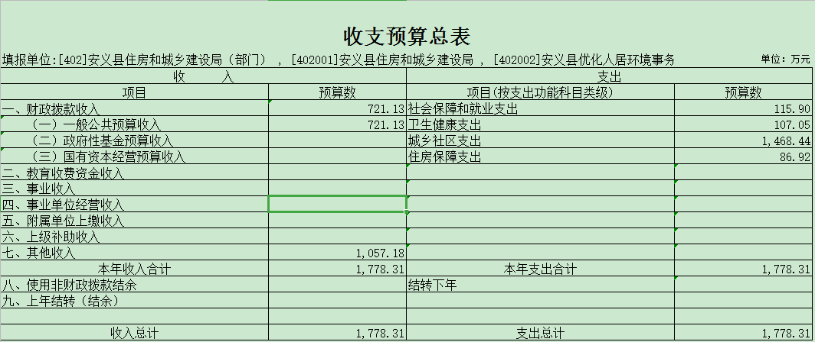
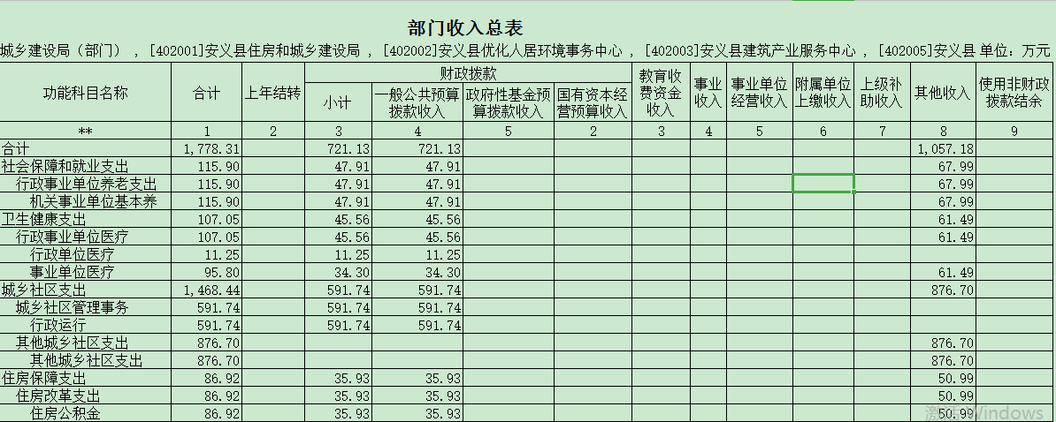
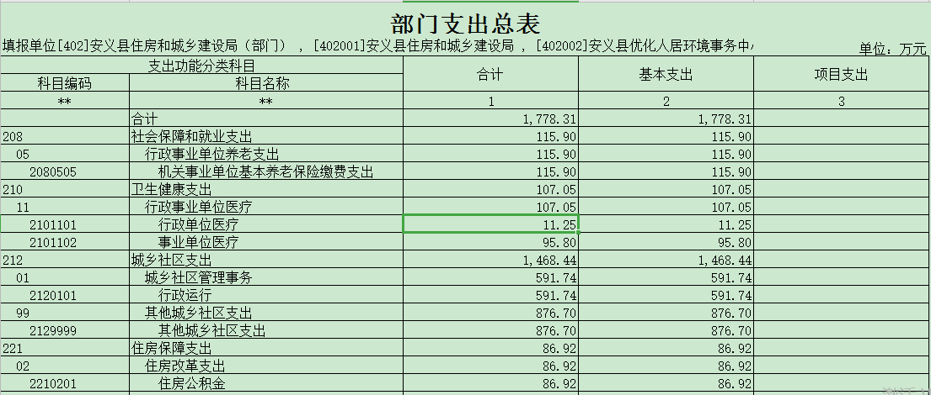
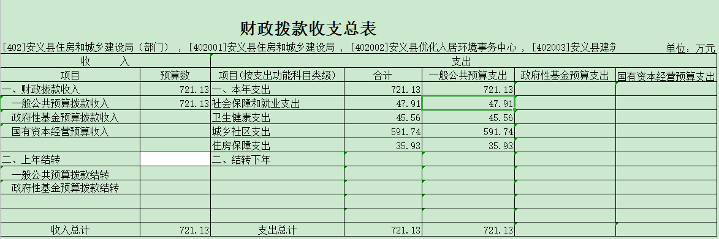
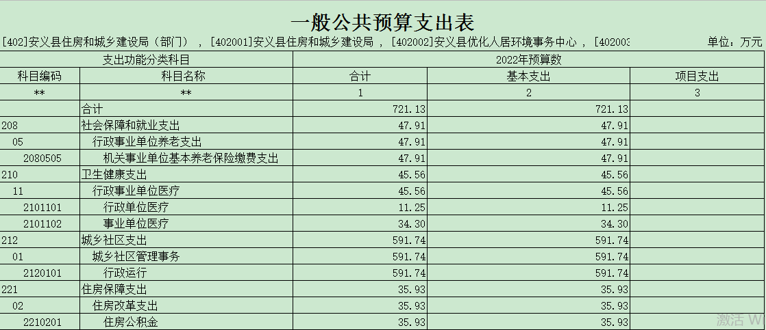
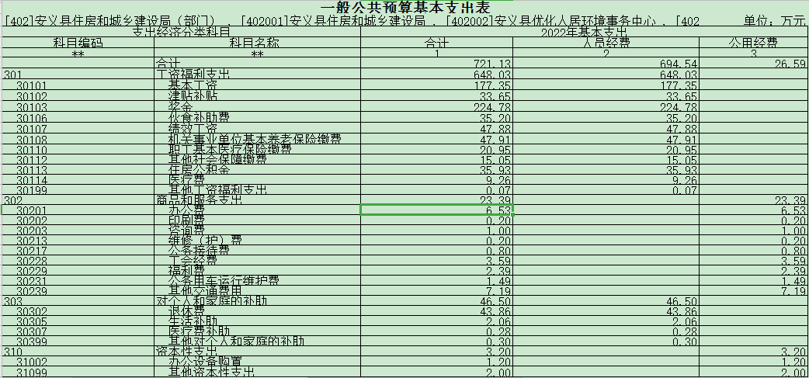
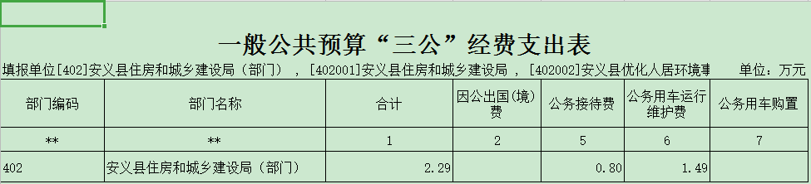
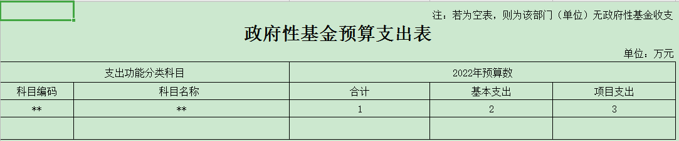
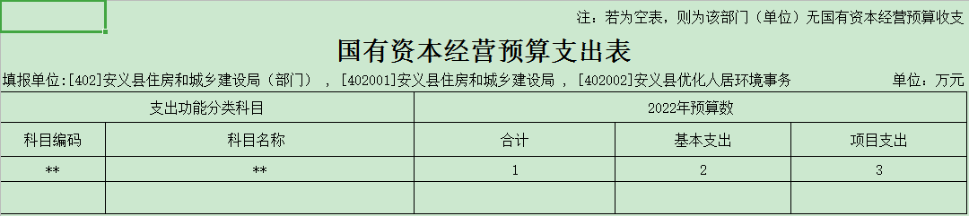
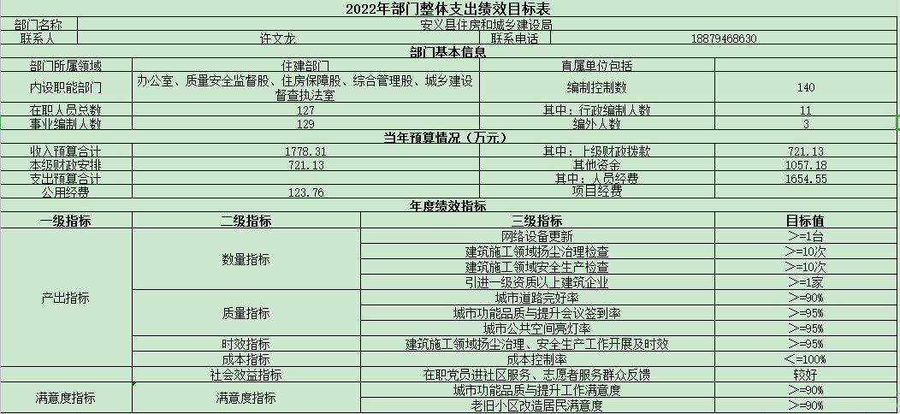
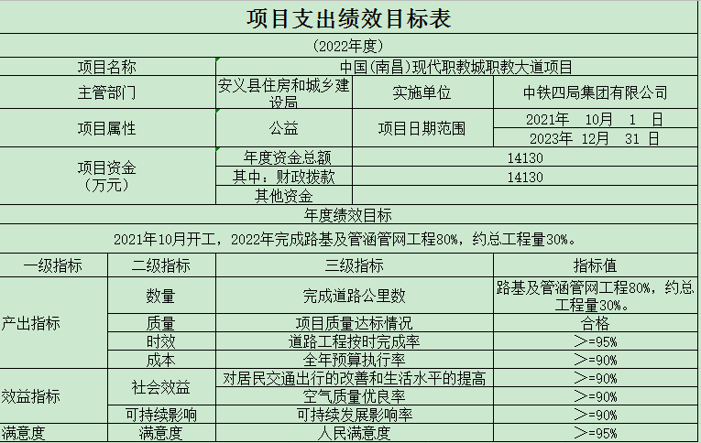
第三部分：安义县住房和城乡建设局2022年部门预算情况说明
一、2022年部门预算收支情况说明
（一）收入预算情况
2022年安义县住房和城乡建设局部门收入预算总额为1778.31万元，较上年预算安排增加560.79万元。其中：财政拨款收入721.13万元，较上年预算安排减少356.67万元；事业单位经营收入0万元，较上年预算安排增加0万元；其他收入1057.18万元，较上年预算安排增加917.46万元；上年结转0万元，较上年预算安排增加0万元。
（二）支出预算情况
2022年安义县住房和城乡建设局部门支出预算总额为1778.31万元，较上年预算安排增加560.79万元。其中：
按支出项目类别划分：基本支出1778.31万元，较上年预算安排增加560.79万元，其中：工资福利支出1577.2万元，商品和服务支出120.56万元，对个人和家庭补助支出77.35万元，资本性支出3.2万元；项目支出0万元，较上年预算安排增加560.79万元，其中：工资福利支出1577.2万元，商品和服务支出120.56万元，对个人和家庭补助支出77.35万元，资本性支出3.2万元。
按支出功能科目划分：社会保障和就业支出115.9万元，较上年预算安排增加106.02万元；卫生健康支出107.05万元，较上年预算安排增加107.058万元；城乡社区支出1468.44万元，较上年预算安排增加408.68万元；住房保障支出86.92万元，较上年预算安排增加79.26万元。
按支出经济分类划分：工资和福利支出1577.2万元，较上年预算安排增加543.4万元；商品和服务支出120.56万元，较上年预算安排增加86.84万元；对个人和家庭补助支出77.35万元，较上年预算安排增加67.58万元；资本性支出3.2万元，较上年预算安排增加3.2万元。
（三）财政拨款支出情况
2022年安义县住房和城乡建设局部门财财政拨款支出预算总额为721.13万元，较上年预算安排减少356.17万元.其中：
按支出功能科目划分：社会保障和就业支出47.19万元，较上年预算安排增加37.31万元；卫生健康支出45.56万元，较上年预算安排增加45.56万元；城乡社区支出591.74万元，较上年预算安排减少468.02万元；住房保障支出35.93万元，较上年预算安排增加28.27万元。
按支出项目类别划分：基本支出721.13万元，较上年预算安排减少356.17万元，其中：工资福利支出648.03万元，商品和服务支出23.39万元，对个人和家庭补助支出46.5万元，资本性支出3.2万元；项目支出0万元，较上年预算安排减少356.17万元，其中：工资福利支出648.03万元，商品和服务支出23.39万元，对个人和家庭补助支出46.5万元，资本性支出3.2万元。
（四）政府性基金情况
无使用
（五）国有资本经营情况
无使用
（六）机关运行经费等重要事项的说明
2022年部门机关运行费预算 15.9656 万元，比2021年预算减少 1.71 万元，下降 9.67 %。
（七）政府采购情况
2022年部门所属各单位政府采购总额 1.2 万元，其中：政府采购货物预算 1.2 万元、政府采购工程预算 0 万元、政府采购服务预算 0 万元。
（八）国有资产占有使用情况
截至2021年8月31日，部门共有车辆 1辆，其中，一般公务用车 1 辆，执法执勤用车 0 辆。
2022年部门预算安排购置车辆 0 辆，安排购置单位价值200万元以上大型设备具体为： 无购置大型设备 。
- 中国(南昌)现代职教城职教大道项目情况说明（部门本级）
1.中国(南昌)现代职教城职教大道项目
1）项目概述：项目东起龙安大道，西至安黄公路，全长4200m，设计速度为60km/h，车道规模为双向六车道。建设内容主要包括：道路工程、涵洞工程、给排水工程、交通工程、照明工程、电力工程、通讯工程、景观工程、门头等工程。
- 立项依据：
项目建设对中国(南昌)现代职教城路网建设具有重要意义，项目建设符合国家产业政策和国家土地供应政策。是安义县加快江西作为全国四个职业教育综合改革试点省份，响应国家战略部署的需要。是聚焦“一城五区”，全面开启安义高质量发展的“广阔新征程”，拓展城市空间的需要。
- 实施主体：
中铁四局集团有限公司
4）实施方案：
根据合同等实施
5）实施周期：
2021年10月1日-2023年12月31 日
- 年度预算安排：14130万元
- 绩效目标和指标：2021年10月开工，2022年完成路基及管涵管网工程80%，约总工程量30%。
二、2022年“三公”经费预算情况说明
2022年安义县住房和城乡建设局部门“三公”经费预算合计2.29万元。其中：
因公出国（境）费0万元，比上年无增减，主要原因是：本单位无因公出国（境）。
公务接待费0.8万元，比上年减少0.46万元，主要原因是：本单位公务接待减少。
公务用车运行维护费1.49万元，比上年减少0.01万元，主要原因是：本单位无公务用车运行。
公务用车购置费0万元，比上年增（减）0万元，主要原因是：本单位无公务用车购置。

三、安义县住房和城乡建设局、安义县优化人居环境事务中心、安义县建筑产业服务中心、安义县住房保障中心单位预算具体说明
（一）安义县住房和城乡建设局本级
1、基本情况
安义县住房和城乡建设局本级年初编制人数12人，其中行政编制12人，事业编制0人;其中在职9人，离休0人，退休人员16人；年末学生人数0人。
2、2022年预算收支情况
2022年安义县住房和城乡建设局本级收入预算总额为196.95万元。其中：财政拨款196.95万元。较上年222.12万元减少25.17万元。
2022年安义县住房和城乡建设局本级支出预算总额为196.95万元。其中：财政拨款196.95万元。较上年222.12万元减少25.17万元。
按支出项目类别划分：人员类支出为184.93万元；公用经费类为12.03万元。较上年减少25.17万元。
按支出功能科目划分：事业单位医疗为11.25万元，住房公积金为7.88万元，机关事业单位基本养老保险缴费支出为10.51万元，行政运行167.31万元。较上年减少25.17万元。
（二）安义县优化人居环境事务中心
1、基本情况
安义县优化人居环境事务中心年初编制人数26人，其中行政编制0人，事业编制26人;其中在职21人，离休0人，退休人员6人；年末学生人数0人。
2、2022年预算收支情况
2022年收入预算总额为229.37万元。其中：财政拨款收入229.37万元，占收入预算总额的100%。较上年230.63万元减少1.26万元。
2022年支出预算总额为229.3701万元。较上年230.63万元减少1.26万元。
按支出项目类别划分：基本支出229.37万元。具体为：工资福利支出224.13万元；商品服务支出3.99万元；对个人和家庭的补助0.05万元；资本性支出1.2万元。较上年减少1.26万元。
按支出功能科目划分：一般公共服务支出185.93万元；社会保障和就业支出16.22万元；社会保险基金支出15.05万元；住房保障支出12.17万元。较上年减少1.26万元。
- 安义县建筑产业服务中心
1、基本情况
2022年年初编制人数26人，其中行政编制0人，事业编制26人;其中在职20人，离休0人，退休人员3人；年末学生人数0人。
2、2022年预算收支情况
2022年安义县建筑产业服务中心收入预算总额为294.81万元。其中：财政拨款294.81万元。较上年减少24.29 万元。
2022年安义县建筑产业服务中心支出预算总额为294.81万元。其中：财政拨款294.81万元。较上年减少24.29 万元。
按支出项目类别划分：人员类支出为285.43万元；公用经费类为9.38万元。较上年减少24.29 万元。
按支出功能科目划分：事业单位医疗为19.25万元，住房公积金为15.88万元，机关事业单位基本养老保险缴费支出为21.18万元，行政运行238.49万元。较上年减少24.29 万元。
（四）安义县住房保障中心
1、基本情况
安义县住房保障中心事业编制77人，其中财政全额拨款1人，自收自支76人。实有在编人员76人，其中管理岗位13人，专业技术人员28人，工勤编制35人。退休人员17人。遗属2户5人。
2、2022年预算收支情况
2022年安义县住房保障中心收入预算总额为1057.18万元。其中：财政拨款0万元。
2022年安义县住房保障中心支出预算总额为1057.18万元。其中：财政拨款0万元。
按支出项目类别划分：人员类支出为929.16万元；公用经费类为97.17万元，离退休人员类支出为30.84万元。
按支出功能科目划分：事业单位医疗为61.49万元，住房公积金为50.99万元，机关事业单位基本养老保险缴费支出为67.99万元，其他城乡社区支出876.70万元。

第四部分：名词解释
一、收入科目
- 财政拨款：指省级财政当年拨付的资金。
（二）事业收入：指事业单位开展专业业务活动及辅助活动取得的收入。
（三）事业单位经营收入：指事业单位在专业业务活动及辅助活动之外开展非独立核算经营活动取得的收入。
（四）其他收入：指除财政拨款、事业收入、事业单位经营收入等以外的各项收入。
（五）上年结转和结余：填列2021年全部结转和结余的资金数，包括当年结转结余资金和历年滚存结转结余资金。
二、支出科目
（一）行政运行：反映行政单位（包括参公单位）的基本支出。
（二）一般行政管理事务：反映行政单位（包括参公单位）未单独设置项级科目的其他项目支出。
（三）机关服务：反映为行政单位（包括参公单位）提供后勤服务的各类后勤服务中心的支出。
（四）事业运行：反映事业单位的基本支出。
（五）培训支出：反映各部门安排的用于培训的支出。
（六）机关事业单位基本养老保险缴费支出：反映机关事业单位实施养老保险制度由单位缴纳的基本养老保险费的支出。
三、部门涉及的专业名词
（一）“三公”经费：纳入预算管理的“三公”经费，是指用财政拨款安排的因公出国（境）费、公务用车购置及运行费和公务接待费。
（二）机关运行经费：为保障行政单位（包括参照公务员法管理事业单位）运行用于购买货物和服务的各项资金，包括办公及印刷费、邮电费、差旅费、会议费、福利费、日常维修费、专用材料及一般设备购置费、办公用房水电费、办公用房取暖费、办公用房物业管理费、公务用车运行维护费以及其他费用。

